****D5431**  *Scheda creata il 24 settembre 2023***

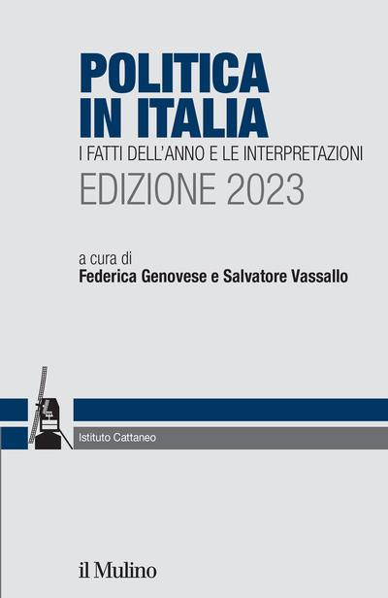

****Descrizione storico-bibliografica****

**\*Politica in Italia** : i fatti dell'anno e le interpretazioni. - 1986- . – Bologna : Il mulino, 1987- . - volumi ; 22 cm. ((Annuale. – In testa al frontespizio: Conference group on Italian politics and society, Istituto Carlo Cattaneo. – I curatori variano annualmente. - ISSN 1120-950X. – ACNP PT00967135. - MIL0030777

Autori: Conference group on Italian politics and society; Istituto Cattaneo

Soggetto: Politica - Italia – Periodici

Classe: D320.94505